竞争性磋商文件
（本模板适用于竞争性磋使用，各部门/机构可根据采购项目的实际情况及采购方式自行调整。）

项目名称：人保健康江西分公司员工食堂食材供应商遴选项目
采购编号：
采 购 人：中国人民健康保险股份有限公司江西分公司

2025年 3月

目录

第一章 采购邀请
第二章 供应商须知
第三章 合同草案条款
第四章 采购需求书
第五章 评审标准
第六章 附件—响应文件格式

第一章 采购邀请
中国人民健康保险股份有限公司江西分公司，对下述项目进行竞争性磋商采购，现欢迎合格供应商参加。
- 项目名称：人保健康江西分公司员工食堂食材供应商遴选项目
- 项目
- 采购编号：
- 采购项目情况：
包号 | 包名 | 采购内容 | 成交供应商数量
01 | 人保健康江西分公司员工食堂食材供应商遴选项目 | 食堂食材供应商 | 1
02 | 如有
服务期限：
具体详见第四章《采购需求书》。
本项目由中国人民健康保险股份有限公司**部/分公司作为采购人组织本项目的相关采购工作，合同由中国人民健康保险股份有限公司**部/分公司与成交供应商签署。
- 供应商资格条件（须同时满足）：
- 在中华人民共和国境内依法登记的法人或其他组织，具有独立承担民事责任的能力，供应商如为企业法人，须提供企业法人营业执照；供应商如为事业单位或其他组织，须提供事业单位法人证书或登记证或组织机构代码证或其他有效证明文件（复印件）；
- 具有良好的商业信誉和健全的财务会计制度，供应商需提供2020年度或2021年度经会计师事务所或审计机构审计的财务审计报告及财务报表（至少包含会计师事务所或审计机构签章页、资产负债表、现金流量表、损益表/利润表）或首次响应文件提交截止日前6个月内开具的银行资信证明；
- 具有履行合同所必需的设备和专业技术能力，供应商近三年（2017年1月1日至首次响应文件提交截止日）（以合同签订时间为准）具有****案例，并提供符合上述要求的合同关键页作为有效的业绩证明材料。合同关键页包含但不限于合同首页、合同标的页、签署日期页及盖章页等；
- 有依法缴纳税收和社会保障资金的良好记录，供应商需提供近6个月任意一个月的税收和社会保障资金缴纳凭证；
- 供应商应经营状况良好，且近三年内（2022年1月1日至今）无违法违规记录。违法违规记录是指被“信用中国”列入失信被执行人、重大税收违法案件当事人名单、政府采购严重违法失信行为记录名单。供应商需提供首次响应文件提交截止时间前十五个工作日内对以上三项内容的查询截图并加盖公章。信用中国查询网址：https://www.creditchina.gov.cn/xinyongfuwu/?navPage=5；
- 根据《中国人民保险集团供应商管理办法》规定，严禁列入中国人民保险集团黑名单且在禁入期内的供应商参与采购活动；
- 单位负责人为同一人或者存在控股、管理关系的不同供应商，不得参加同一项目竞争性磋商；
- 本项目不接受联合体投标。
- 获取磋商文件的时间、地点、方式：
1）时间：即日起至2025年3月18日，每天9:00-12:00、13:00-17:00（北京时间、节假日除外）。
2）获取地点、方式：
首次响应文件提交截止时间、开启时间及地点：
1）首次响应文件递交时间：2025年3月20日9:00-9:30（北京时间）。
2）首次响应文件提交截止时间、开启时间：2025年3月20日9:30（北京时间），届时请参加磋商的单位派授权代表出席项目采购会议，授权代表须携带本项目的授权书及本人身份证明文件复印件（授权书格式请参考磋商文件附件6）。
3）首次响应文件提交和开启地点：
采购人名称：中国人民健康保险股份有限公司江西分公司
地址：
联系人：
联系电话：
电子邮箱：

中国人民健康保险股份有限公司江西分公司
2025年3月18日

第二章 供应商须知

供应商须知资料表
注：本须知前附表是对供应商须知的修改或补充，如有矛盾，均以本表为准。
条款号 | 内容
1.2 | 采购范围：包括但不限于完成磋商文件规定的采购内容并达到磋商文件规定的质量要求和验收标准。
4.2 | 现场考察踏勘：是否组织
4.2 | 磋商前答疑会：是否召开
4.2 | 演示视频的递交：是否需递交
4.2 | 样品递交：是否需要
14.1 | 响应有效期：自首次响应文件提交截止之日起180个日历天。
15.1 | 响应文件的提交数量：正本一份，副本五份，电子文档（U盘）一份。  电子文档为word、Excel等可编辑格式，应包括投标文件全部内容。  本项目按照包号分别编制响应文件（如有）。
*15.6 | 供应商在参与采购的过程中相关文件的签订、履行、通知等事项的书面文件中的单位盖章、印章、公章等处均仅指与供应商名称全称相一致的标准公章。如供应商需要在本次项目中使用投标专用章，须在响应文件中提供符合以下要求的特别说明函：  1)特别说明函须声明：针对本次竞争性磋商项目，本单位投标专用章作为直接参与磋商时相关文件的签章、及业务合作伙伴参与磋商时授权函的签章，其效力等同于公章；  2)特别说明函须同时加盖供应商公章及投标专用章，并装订在响应文件中。
17.1 | 首次响应文件提交截止时间和地点：见采购邀请。
19.1 | 供应商参加磋商的代表须为本项目法定代表人或被授权人，须携带本项目的授权书及本人有效身份证明文件复印件（授权书格式请参考磋商文件第六章附件6），签到报到以证明其出席。
23 | 本项目不允许偏离的实质性要求和条件的条款号：（如有）。
24.1 | 本项目供应商的磋商顺序：  ■以供应商递交响应文件的顺序。  □以供应商递交响应文件顺序的逆序。
31.1 | 本项目合同由中国人民健康保险股份有限公司**部/分公司与成交供应商签署。

供应商须知

一、 说 明

1. 项目说明
1.1 项目名称、采购编号、资金来源详见《采购邀请》。
1.2本项目的采购范围详见《供应商须知资料表》的规定。

2. 定义
2.1 “采购人”详见《采购邀请》，磋商文件中所称“招标人”、“采购人方”、“甲方”、“买方”等，如无特指，亦是指采购人，以及享有采购人权利、承担采购人义务的相关单位及其代表。
2.2 “供应商”系指响应磋商文件要求且提交响应文件的法人、其他组织或者自然人。磋商文件中所称 “投标人”、“投标方”、“乙方”、“卖方”、“中标人”等，如无特指，亦是指供应商。
2.3 “货物”、“服务”系指成交供应商按竞争性磋商文件规定向采购人提供的一切货物、服务。
2.4本文件所述“产地”是指通过制造、加工或元部件装配，最终形成产品的国家或地区，或者提供相关服务的来源国家或地区。

3. 合格供应商
3.1 “合格供应商”须满足如下条件，或未出现如下禁止情形：
3.1.1满足采购邀请中规定的供应商资格条件；
3.1.2供应商必须向采购人获取竞争性磋商文件，未经向采购人获取磋商文件的潜在供应商均无资格参加本次竞争性磋商；
3.1.3供应商还应遵守其它有关的中国法律和法规。
3.2采购人在任何时候发现供应商提交的响应文件内容有下列情形之一时，有权依法追究供应商的民事责任，供应商也将承担相应的法律责任：
3.2.1提供虚假的资料；
3.2.2在实质性方面失实。

4. 响应费用与现场考察踏勘、首次响应文件提交截止日前答疑会、视频演示、提供样品、测试等
4.1供应商应承担所有与编写和提交响应文件有关的费用，无论磋商过程和结果如何，采购人在任何情况下均无义务和责任承担这些费用。
4.2供应商应按《供应商须知资料表》规定的时间和地点参加现场考察踏勘、前答疑会、进行视频演示、提供样品、测试等。

5. 通知
5.1对与本项目有关的通知，采购人将以书面形式（包括书面材料、信函、传真、电子邮件等，下同），送达所有与通知有关的已登记备案并领取了竞争性磋商文件的供应商（潜在供应商），书面送达地址、传真、邮箱等通讯地址将采用供应商的登记备案信息。供应商应于收到通知的当日以书面方式予以回复确认。因登记有误或传真线路故障导致通知延迟送达或无法送达，采购人不承担责任。
5.2供应商应认真阅读竞争性磋商文件中所有的事项、格式条款和规范要求等。供应商没有对竞争性磋商文件做出全面的实质性响应是供应商的风险。采购人有权拒绝没有对竞争性磋商文件要求做出实质性响应的供应商。

二、竞争性磋商文件说明

6. 竞争性磋商文件的构成
6.1竞争性磋商文件用以阐明供应商所需提供的服务以及其它类似的义务、磋商程序和合同条款。竞争性磋商文件包括如下六部分内容：
第一章 采购邀请
第二章 供应商须知
第三章 合同草案条款
第四章 采购需求书
第五章 评审标准
第六章 响应文件格式
6.2供应商应认真阅读磋商文件所有的事项、格式、条款和技术规范等。如供应商没有按照磋商文件要求提交全部资料，或者响应文件没有对磋商文件在各方面都做出实质性响应是供应商的风险，并可能导致其响应文件无效。
6.3磋商文件采购需求书中如列有工艺、材料和设备的参照牌号、分类号或参考品牌型号，仅用于采购人对产品技术指标和品质要求的说明和参考，不是供应商必须选择的，并没有任何限制性。供应商在响应时可以选用替代品牌型号，但供应商所报产品技术指标和品质要求应当满足或不低于参考品牌型号。
6.4磋商文件采购需求书提出的各项功能要求和技术指标是对本项目的最基本要求，并未对一切细节做出全部详细规定，也未充分引述有关标准和规范性文件，供应商所有与本项目有关的技术标准均应不低于响应时已颁布的国家和行业标准、或相应的国际标准的有关条文，使用最新的专利和保密专利需特别说明。
6.5磋商文件中的“原厂商”系指货物生产厂家或其在中国境内设立的办事或技术服务机构。除另有说明外，本磋商文件所述的生产厂家、货物制造商、制造厂家、货物制造厂家等，均为原厂商。不具备产品商标和定价权的OEM代加工厂不是原厂商。

7. 竞争性磋商文件的询问、澄清和修改
7.1潜在供应商对竞争性磋商文件的询问：潜在供应商对竞争性磋商文件如有疑问，请在提交首次响应文件截止时间3个工作日前按竞争性磋商文件中载明的联系方式向采购人提出。
7.2提交首次响应文件提交截止之日前，采购人或者磋商小组可以对已发出的竞争性磋商文件进行必要的澄清或者修改，澄清或者修改的内容作为竞争性磋商文件的组成部分。澄清或者修改的内容可能影响响应文件编制的，采购人应当在提交首次响应文件截止时间3个工作日前，以书面形式通知所有获取竞争性磋商文件的供应商；不足上述时间的，采购人应当顺延首次响应文件提交截止时间。
7.3竞争性磋商文件的澄清或修改对所有潜在供应商均具有约束力。潜在供应商在收到澄清或修改的书面通知后，应在1个工作日内向采购人回函确认已收到上述书面通知（须加盖潜在供应商公章），否则采购人将视为其已完全知道并接受此澄清或修改的内容。书面通知送达的通讯方式以获取了竞争性磋商文件的潜在供应商提供的登记信息为准，因提供信息有误导致通知延迟送达或无法送达，采购人不承担责任。

三、响应文件编制要求

8. 响应语言、计量单位
8.1响应文件及与响应相关的所有文件均应以中文书写。供应商提交的支持资料和已印制的文献可以用另一种语言，但相应内容应附有中文翻译本，在解释响应文件时以中文翻译本为准。
8.2除在竞争性磋商文件的技术规格中另有规定外，计量单位应使用中华人民共和国法定计量单位。
8.3供应商应当按照磋商文件的要求编制响应文件。响应文件应当对磋商文件提出的要求和条件作出明确响应。供应商可以对本项目的其中一个包进行响应，也可同时对多个包（如有）进行响应。

9. 响应文件的组成
9.1响应文件应包括以下内容：
附件1—响应函
附件2—响应报价一览表
附件3—响应分项报价表
附件4—商务条款偏离表
附件5—采购需求偏离表
附件6—法定代表人授权书
*附件7—资格证明文件，包括：
附件号 | 内容 | 说明与要求
*7-1 | 供应商如为企业法人，须提供企业法人营业执照；供应商如为事业单位或其他组织，须提供事业单位法人证书或登记证或组织机构代码证或其他有效证明文件 | 复印件
*7-2 | 供应商2020年度或2021年度经会计师事务所或审计机构审计的财务审计报告及财务报表（至少包含会计师事务所或审计机构签章页、资产负债表、现金流量表、损益表/利润表）或首次响应文件提交截止日前六个月内供应商开户银行出具的资信证明 | 财务报告复印件或银行出具的资信证明原件或复印件
*7-3 | 首次响应文件提交截止日前六个月内任意一个月的供应商缴纳税收的有效凭证，依法免税的，应提供依法免税的相关证明文件 | 复印件
*7-4 | 首次响应文件提交截止日前六个月内任意一个月的供应商缴纳社会保障资金的有效凭证，依法免缴的，应提供依法免缴的相关证明文件，由第三方机构代缴的，还应提供代缴协议等相关证明文件 | 复印件
*7-5 | 供应商声明函 | 原件，格式见附件
*7-6 | 供应商未被“信用中国”列入失信被执行人、重大税收违法案件当事人名单、政府采购严重违法失信行为记录名单。供应商需提供首次响应文件提交截止时间前十五个工作日内对以上三项内容的查询截图并加盖公章。信用中国查询网址：https://www.creditchina.gov.cn/xinyongfuwu/?navPage=5； | 截图并盖章
*7-7 | 具有履行合同所必需的设备和专业技术能力，供应商近三年（20XX年1月1日至首次响应文件提交截止日）（以合同签订时间为准）具有******的业绩案例，并提供符合上述要求的合同关键页作为有效的业绩证明材料。合同关键页包含但不限于合同首页、合同标的页、签署日期页及盖章页等。 | 复印件
附件8—供应商行为准则承诺书
附件9—技术及服务方案
附件10—评审索引表
附件11—磋商文件要求提供/供应商认为应附的其他材料
附件12—最后报价一览表（磋商后提交）
注：供应商所递交响应文件中全部内容均应真实有效，否则将被记入供应商诚信档案。

10. 证明货物及服务的合格性和符合磋商文件规定的文件
10.1响应文件中提供的所有货物及其有关服务的产地，均应是中华人民共和国国内或是与中华人民共和国有正常贸易往来的国家或地区。
10.2供应商应提交证明文件，证明其拟供的合同项下的货物和服务的合格性符合磋商文件规定。该证明文件是响应文件的一部分。
10.3上款所述的证明文件，可以是文字资料、图纸和数据，它包括：
10.3.1供应商根据本项目的特点及要求，提供相应的技术方案、实施方案、技术支持与售后服务方案、培训计划和磋商文件中要求供应商响应的其他技术文件等。
10.3.2对照磋商文件技术规格，逐条说明所提供产品和服务已对磋商文件的技术规格做出了实质性的响应，或申明与技术规格条文的偏差和例外。
10.3.3磋商文件《评审标准》中涉及的证明文件。
10.3.4供应商认为应附的其他材料。

11. 响应文件格式
11.1对于竞争性磋商文件第六章中已经提供了响应文件格式的，除明确允许供应商可以自行编写的外（注明“参考”格式的），供应商不得以“响应文件格式”规定之外的方式填写相关内容。对于竞争性磋商文件未提供格式的响应文件内容，由供应商自行编写。

12. 磋商报价
12.1供应商须在首次响应文件中提交响应报价，磋商结束后磋商小组将要求所有实质性响应的供应商在规定时间内提交最后报价。
12.2响应报价和最后报价均应包括供应商为完成本项目全部采购内容且达到质量要求并验收合格所需的全部费用。供应商对于因估算错误或漏项或设备/服务市场价格波动等导致的不可归责于采购人的风险一律由供应商承担。如分项报价表有缺漏视为已含在其他各项报价中，将不对总价进行调整。磋商小组有权要求供应商在评审现场合理的时间内对此进行书面确认，供应商不确认的，其响应文件无效。
12.3供应商应在分项报价表中详细列出所报货物/服务的单价（如适用）和总价，分项报价表上的价格应包括但不限于如下费用：
- 按照竞争性磋商文件要求完成本项目的全部相关服务费用；
- 项目涉及人员的人工费；
- 所有根据合同或其它原因应由供应商支付的税款和其它应交纳的费用。
12.4供应商根据本须知12.2条规定将报价分成几部分并按竞争性磋商文件第六章提供的格式填写“响应分项报价表”只是为了方便采购人对响应文件进行比较，并不限制采购人以其他方式签订合同的权利。
12.5供应商的最后报价在合同执行过程中是固定不变的。以可调整的价格提交的响应文件将作为非实质性的响应而予以拒绝。

13. 报价货币
13.1所有报价一律用人民币填报，采购人不接受任何非人民币币种的报价。

14. 响应有效期
14.1响应有效期见《供应商须知资料表》，在响应有效期内响应文件均保持有效。响应文件中填报的响应有效期比本须知规定的有效期短的，将被视为非实质性响应，采购人有权拒绝。

15．响应文件的装订、签署和盖章
15.1供应商应提供一份响应文件正本和《供应商须知资料表》中规定数目的副本及电子版本（使用WORD、EXCEL格式，采用U盘或光盘），每套响应文件须清楚地标明“正本”“副本”“电子版本”。若正本和副本不符，以正本为准，电子版与纸制文件不符，以纸制文件为准。
15.2响应文件须用中文编写，正反两面打印，并须有序地装订成册。响应文件因字迹潦草或表达不清所引起的后果由供应商负责。
建议页码按以下要求编制：①响应文件封皮为页码第一页。②页码从封皮（第1页）编制到最后一页，连续编码，中间没有未标注页码或乱码的情况。③空白页不编制页码。
15.3响应文件的正本，一律用不褪色的墨水书写或打印，加盖供应商单位公章，并由供应商的法定代表人或其授权的代理人签署。响应文件的副本可采用正本的复印件。
15.4联合体投标的，对于要求盖章之处，除提供的格式中规定或磋商文件中要求联合体各方盖章的以外，其余均加盖联合体牵头单位公章即可。
15.4任何行间插字、涂改或增删，必须由供应商的法定代表人或其授权代表签字或加盖供应商公章后才有效。
15.5采购人拒绝接受以电报、电话、传真、电子邮件形式递交的响应文件。
15.6供应商在参与采购过程中相关文件的签订、履行、通知等事项的书面文件中的单位盖章、印章、公章等要求见《供应商须知资料表》。

四、响应文件的递交

16.响应文件的包装、密封和标记
16.1供应商应将响应文件正本和副本、电子文档分开密封包装在单独的信封中进行提交，且在信封正面标明“正副本”“电子文档”字样。
16.2所有信封上均应：
（1）清楚标明递交至采购邀请中指明的地址；
（2）注明采购邀请中指明的项目名称、采购编号和“在 （首次提交响应文件截止时间） 之前不得启封”的字样；
（3）在信封的封装处加盖供应商公章或密封章。
16.3所有信封上还应写明供应商名称和地址，以便若其响应被宣布为“迟到”响应时，能原封退回。
16.4如果供应商未按上述要求包装密封及加写标记，采购单位对响应文件的误投或过早启封概不负责。
16.5未密封的响应文件，采购人予以拒收。

17. 首次响应文件提交截止时间
17.1供应商应在竞争性磋商文件规定的首次响应文件提交截止时间之前，将响应文件密封送达指定地点并递交至采购人，首次响应文件提交截止时间和地点见《供应商须知资料表》。
17.2采购人可以按本须知第7条规定，顺延首次响应文件提交截止时间。在此情况下，采购人和供应商受首次响应文件提交截止时间制约的所有权利和义务均应延长至顺延后的首次响应文件提交截止时间。
18.3在规定的首次响应文件提交截止时间后送达的响应文件为“迟到”的响应文件，采购人或者磋商小组将拒绝接收并原封退回。

18. 响应文件的补充、修改、撤回
18.1供应商在首次响应文件提交截止时间前，可以对所提交的响应文件进行补充、修改或者撤回，并书面通知采购人。补充、修改的内容作为响应文件的组成部分。补充、修改的内容与响应文件不一致的，以补充、修改的内容为准。
18.2供应商对响应文件补充、修改的书面材料或撤回的通知应按本须知第16和17条规定进行编写、密封、标注和递送，并注明“修改响应文件”或“撤回响应文件”字样。
18.3在首次响应文件提交截止时间之后，供应商不得对其响应文件做任何修改。
18.4供应商不得在递交最后报价后至响应有效期期满前撤回其响应文件。

五、磋商评审程序

19. 响应文件的开启
19.1采购人应当按采购邀请中规定的响应文件开启日期及地点开启响应文件。供应商参加磋商的代表须为本项目法定代表人或被授权人，须携带本项目的授权书及本人有效身份证明文件复印件（授权书格式请参考磋商文件第六章附件6），签到报到以证明其出席。
19.2 本项目不进行公开报价。

20.组建磋商小组
20.1磋商小组根据本次采购项目的特点进行组建，并负责具体评审事务。
20.2磋商小组成员应当按照客观、公正、审慎的原则，根据磋商文件规定的评审程序、评审方法和评审标准进行独立评审。

21.响应文件的初审
21.1初审分为资格性检查和符合性检查。
1）资格性检查。依据法律法规和竞争性磋商文件的规定，对响应文件中的资格证明文件、响应有效期、*号条款等进行审查，以确定供应商是否具备磋商资格。
2）符合性检查。依据竞争性磋商文件的规定，从响应文件的有效性、完整性和对竞争性磋商文件的响应程度进行审查，以确定响应文件是否对竞争性磋商文件的实质性要求作出响应。

22.响应偏离与非实质性响应
22.1对于响应文件中不构成实质性偏差的不正规、不一致或不规范，磋商小组可以接受，但这种接受不能损害或影响任何谈判供应商的相对排序。
23.2在磋商之前，磋商小组要根据本须知的规定审查每份响应文件是否实质性响应了竞争性磋商文件的要求。实质性响应竞争性磋商文件，是指响应文件内容与竞争性磋商文件的全部实质性要求条款、条件和规格相符，没有重大偏离。对关键条款的偏离、保留和反对，将被认为是实质上的偏离。磋商小组决定响应文件的有效性只根据响应文件本身的内容，而不寻求外部的证据。
22.3未实质性响应竞争性磋商文件的响应文件按无效响应处理，磋商小组应当告知提交响应文件的供应商。供应商不得通过修正或撤销不符合要求的偏离或保留从而使其成为实质性响应的响应文件。如发现下列情况之一的，其响应文件无效：
（1）响应文件未按照磋商文件规定进行签署、盖章的；
（2）响应有效期不足的；
（3）不满足磋商文件除第四章《采购需求书》外的*号条款的；
（4）供应商不符合国家或者磋商文件规定的资格条件（或未提供有效证明文件）的；
（5）响应文件未对磋商文件的实质性要求和条件作出响应；
（6）响应文件的技术响应与事实不符；供应商有使用伪造、变造资质或者许可证件；提供虚假财务状况或者业绩；提供虚假项目负责人及主要技术人员简历、劳动关系证明等弄虚作假行为；
（7）供应商恶意串通，妨碍其他供应商的竞争行为，损害采购人或者其他供应商的合法权益的；
（8）其他显失公平、对采购结果不利的情况。
（9）不符合法律、法规或磋商文件中规定的其他实质性要求或响应文件被拒绝的条款，以及其他磋商小组认为响应文件不能实质上满足磋商文件要求的。

23.不允许偏离的实质性要求和条件的条款号：详见《供应商须知资料表》。

24. 磋商、澄清和最后报价
24.1磋商小组所有成员集中与单一供应商分别进行磋商，并给予所有参加磋商的供应商平等的磋商机会。本项目供应商磋商顺序详见《供应商须知资料表》。
24.2磋商小组根据磋商文件要求，对照各磋商供应商提交的响应文件中技术、服务以及合同草案条款等应答情况，进行确认或者询问。在磋商过程中，磋商小组可以根据竞争性磋商文件和磋商情况实质性变动采购需求中的技术、服务要求以及合同草案条款，但不得变动竞争性磋商文件中的其他内容。实质性变动的内容，须经采购人代表确认。
24.3对竞争性磋商文件作出的实质性变动是竞争性磋商文件的有效组成部分，磋商小组应当及时以书面形式同时通知所有参加磋商的供应商。
24.4供应商应当按照竞争性磋商文件的变动情况和磋商小组的要求重新提交响应文件，并由其法定代表人或授权代表签字或者加盖公章。供应商为自然人的，应当由本人签字并附身份证明。
24.5响应文件的澄清：磋商小组在对响应文件的有效性、完整性和响应程度进行审查时，可以要求供应商对响应文件中含义不明确、同类问题表述不一致或者有明显文字和计算错误的内容等作出必要的澄清、说明或者更正。供应商的澄清、说明或者更正不得超出响应文件的范围或者改变响应文件的实质性内容。
24.6磋商小组要求供应商澄清、说明或者更正响应文件应当以书面形式作出。供应商的澄清、说明或者更正应当由法定代表人或其授权代表签字或者加盖公章。由授权代表签字的，应当附法定代表人授权书。供应商为自然人的，应当由本人签字并附身份证明。
24.7澄清文件将作为响应文件内容的一部分。
24.8磋商小组认为供应商的报价明显低于其他通过符合性审查供应商的报价，有可能影响产品质量或者不能诚信履约的，有权要求该供应商在评审现场合理的时间内提供书面说明，必要时提交相关证明材料；若供应商不能证明其报价合理性，磋商小组将拒绝其响应文件。
24.9磋商结束后，磋商小组将要求所有实质性响应的供应商在《供应商须知资料表》规定时间内提交最后报价。最后报价时间为首次响应文件提交截止当日或磋商小组指定的时间，具体时间根据磋商进度另行通知。
24.10最后报价是供应商响应文件的有效组成部分（建议供应商提前准备空白签署盖章的最后报价表，以便现场填写最后报价）。
24.11已提交响应文件的供应商，在提交最后报价之前，可以根据磋商情况退出磋商。
24.12磋商环节及提交最后报价后如出现以下情况的，供应商的响应文件将被拒绝：
24.12.1供应商对实质性变动不予确认的；
24.12.2不满足磋商文件第四章《采购需求书》中*号条款的；
24.12.3供应商的最后报价超过本项目最高限价（如有）的；
24.12.4最后报价小于或等于零，或供应商的最后报价明显低于其他通过符合性审查供应商的报价且未能应竞争性磋商小组要求证明其报价合理性的；
24.12.5供应商在最后报价中对同一货物或服务报有两个或两个以上报价的（磋商文件允许提供备选方案的除外）；
24.12.6未按照磋商小组规定的时间、逾期提交最后报价的。

25.比较与评价
25.1评审方法：本项目的评审采用综合评分法。综合评分法，是指响应文件满足磋商文件全部实质性要求且按评审因素的量化指标评审得分最高的供应商为成交候选供应商的评审方法。
25.2经磋商确定最终采购需求和提交最后报价的供应商后，由磋商小组采用综合评分法对提交最后报价的供应商的响应文件和最后报价进行综合评分。本项目的评审标准见磋商文件第五章。
25.3报价的修正：最后报价出现前后不一致的，按照下列规定修正：（一）大写金额和小写金额不一致的，以大写金额为准；（二）单价金额小数点或者百分比有明显错位的，以最后报价一览表的总价为准，并修改单价；（三）总价金额与按单价汇总金额不一致的，以单价金额计算结果为准。同时出现两种以上不一致的，按照前款规定的顺序修正。修正后的报价经供应商书面确认后产生约束力，供应商不确认的，其响应文件无效。

26.磋商过程及保密原则
26.1磋商之后，直到授予成交供应商合同止，凡与本次磋商有关人员对属于审查、澄清、评价和磋商的有关资料以及授标意向等，均不得向供应商或其他无关的人员透露。
26.2在磋商期间，供应商试图影响采购单位和竞争性磋商的任何活动，将导致其磋商被拒绝，并承担相应的法律责任。
26.3响应文件一经提交，将不予退还。

27.成交供应商候选人的推荐原则
27.1磋商小组将根据各供应商的评审排序以及磋商文件中关于成交候选人的相关规定，确定本项目成交候选人名单，按照评审得分由高到低顺序推荐成交候选人的排名顺序。响应文件满足磋商文件全部实质性要求，且按照评审因素的量化指标评审得分最高的供应商为排名第一的成交候选人。评审得分相同的，按照最后报价由低到高的顺序推荐。评审得分且最后报价相同的，按照技术指标优劣顺序推荐，技术指标优劣以评审标准中技术及服务部分得分高低为依据。
27.2磋商小组根据上述供应商排序，依次推荐成交候选供应商，并编写评审报告。

六、确定成交

28.确定成交供应商
28.1采购人应当在收到评审报告后，从评审报告提出的成交候选供应商中，按照排序由高到低的原则确定成交供应商。

29.特殊情况
出现下列情形之一的，采购人有权终止本次竞争性磋商，重新开展采购活动：
29.1因情况变化，不再符合规定的竞争性磋商采购方式适用情形的。
29.2出现影响采购公正的违法、违规行为的。
29.3在采购过程中符合要求的供应商或者报价未超过本项目最高限价的供应商不足入围供应商数量2倍的。

30.成交通知书
30.1在磋商有效期内，成交供应商确定后，采购机构将向成交供应商发出成交通知书。
30.2成交通知书是合同的组成部分，对采购人和成交供应商具有同等法律效力。

31.签订合同
31.1成交供应商应当自成交通知书发出之日起30日内，与采购人签订合同。
31.2成交供应商拒绝与采购人签订合同的，采购人有权按照评审报告推荐的成交候选人名单排序，依次确定其他候选人为成交供应商，或重新开展采购活动。拒绝签订采购合同的成交供应商不得参加对该项目重新开展的采购活动。
31.3竞争性磋商文件、成交供应商的响应文件及其澄清文件等，均为签订合同的依据。

32.履约保证金
32.1本项目是否需要提交履约保证金详见《供应商须知资料表》。若需要提交，成交供应商须按《供应商须知资料表》中规定的金额、形式和时间向采购人提交履约保证金。
32.2如果成交供应商没有按照上述第32条或第33.1条的规定执行，采购人将有权取消该供应商的成交资格。

第三章 合同草案条款
附件 1

保密承诺书

中国人民健康保险股份有限公司（以下简称：甲方）*****工作中，XXX（以下简称：乙方）或及/或其工作人员直接或间接所接触、知悉或使用到的包括甲方及/或其子公司及/或附属机构及/或关联公司的任何数据信息，包括但不限于经营、管理、商务、技术、营销、发展规划、客户信息等均属于甲方的商业秘密。乙方将严格遵守《一般条款与条件》第十二条保密责任的约定，并专门作如下承诺：
1、除服务合同中另有约定外，对于甲方的商业秘密，未经甲方书面认可，乙方不得将甲方的信息披露给任何第三方。
2、未经甲方书面认可，乙方使用甲方的商业秘密仅限于有必要接触甲方相关信息的本项目人员之间，不应在乙方内部其他人员之间流通。
3、未经甲方书面认可，乙方不应为除本服务合同规定的目的之外的自身利益或任何其他方的利益而使用任何甲方的信息。
4、乙方对以下方面的甲方信息没有义务：（a）在甲方向乙方工作人员告知信息时，该信息已处于公众领域中；（b）在甲方向乙方工作人员告知信息后，该信息并非乙方人员过错而进入公共领域；(c) 在不违反保密义务的情况下，从甲方以外的渠道获取的信息。
5、本承诺书中的约定不因服务合同的无效、撤销或终止而失效。
6、双方的保密义务在服务合同约定的有效期内是持续性的，不因本项目的完成、中止或终止而终止。
7、乙方应确保其项目人员及其他相关工作人员遵守服务合同及本承诺书中的保密义务。
8、如因乙方违反保密义务而给甲方造成损失，乙方依照法律及服务合同的约定承担赔偿责任，不论违反保密义务的行为是故意还是过失。
乙方：（签字/盖章）
日期：

附件 2
乙方人员名单及简历
姓名 | 职级 | 项目角色 | 简历

第四章 采购需求书

一、人保健康江西分公司员工食堂食材供应商遴选采购项目

（一）项目概况
中国人民健康保险股份有限公司江西分公司位于江西省南昌市西湖区金环路300号新力大厦21层（2101、2102、2103），日常用餐人数约60人。

（二）采购内容
本项目选定1家供应商，为人保健康提供周期为2年的服务。采购内容包含：米、面、油、生鲜鱼肉、蔬菜类、果蔬、冻货类、干货类、豆制品、家禽、鲜蛋、调料类（调味品、佐料等）

（三）服务内容要求
米、面、油、冻货类、干货类、调料类（调味品、佐料等）等包装产品送达采购人指定收货地时其有效期剩余时间不得少于产品质量有效期的三分之二；生鲜鱼肉、蔬菜类、果蔬、豆制品、鲜蛋、家禽等生鲜产品须保证新鲜程度。

（四）验收/考核标准及付款安排

1、验收/考核标准

结算价格 = 供货价格 ×报价折扣率（％）

注：（供货价格每月确定一次，以批发时价即不得高于周边三个大型商超（天虹、华润万家、大润发）相同货品（或同类货品）的平均价计算，商超活动特价除外）

当月结算金额 = 结算价格 × 当月实际供货量
- 付款安排

每月结算一次。成交供应商提供经合同双方签字验收的销售清单单据，经采购人核实无误后，凭成交供应商出据的正规发票，予以转账支付。

第五章 评审标准
序号 | 评审项 | 评审因素 | 评分标准 | 分值
1 | 价格得分  （50分） | 报价 | 采用低价优先法  评标价：各有效投标人的含税投标价，剔除可抵扣的增值税进项税额。  评标基准价：满足招标文件要求且最低的有效评标价。  价格分计算：评标价=评标基准价的投标人，得价格分的满分；其他投标人的价格分按照以下公式计算，并精确到小数点后两位：  价格得分＝（评标基准价/该投标人的评标价）×50 | 50分
2 | 技术得分  （50分） | 企业综合实力 | 根据投标人财务状况（营业收入、净利润）、信誉状况、人员储备、管理体系认证（包括但不限于质量管理体系、环境管理体系、职业健康安全管理体系等）等情况进行横向比较评分（需提供相应证明材料），评标为优得4-5分，较优得2-3分，一般得0-1分。 | 5 分
5 | 技术得分  （50分） | 类似业绩 | 投标人近三年（2022年1月1日至开标日）具有同类项目实施案例，并提供符合上述要求的合同/协议关键页作为有效的业绩证明材料。合同/协议关键页包含但不限于合同/协议首页、体现项目内容页、签署日期页及盖章页等。在满足资格条件1个案例得3分的基础上，每增加1个有效案例得1分，本项合计最多得5分。【须提供合同复印件加盖公章】 | 5分
6 | 技术得分  （50分） | 配送服务方案 | 根据供应商提供的配送服务方案进行评分，包括配送网点分布情况、日常配送方案、应急配送方案、配送管理制度的建设和执行、配送台账管理、服务承诺等。  优的得10分，良的得6分，一般的得2分，差的不得分。 | 10分
7 | 技术得分  （50分） | 供货产品 | 1）蔬菜类：配送的蔬菜供应商具备无公害农产品证书、绿色食品证书的，得5分。【须提供相应协议、证书复印件加盖公章】 | 10分
 | 技术得分  （50分） | 供货产品 | 2）畜禽肉类：配送生产厂商具备营业执照、具备定点屠宰证明、动物防疫合格证，得5分。【须提供相应协议、证书复印件加盖公章】 | 5分
 | 技术得分  （50分） | 设施设备情况 | 为保存供应食品的质量，与冷冻链合作协议、满足配送要求的配送运输汽车等情况进行横向对比打分，优的得5分，良的得3分，一般的得1分，没有的不得分。【须提供相关证明材料复印件加盖公章】 | 5分
 | 技术得分  （50分） | 安全保障措施 | 根据供应商提供的安全保障措施进行评分，包括进货渠道情况、产品合格证明等。  优的得5分，良的得3分，一般的得1分，差的不得分。 | 5分
 | 技术得分  （50分） | 服务团队配备 | 根据供应商提供的服务团队，方案进行评分（如拟投入服务团队人员人数情况、员工是否具有有效期内的健康证等）。  优的得5分，良的得3分，一般的得1分，差的不得分。 | 5分
 | 技术得分  （50分） | 其他承诺及增值服务 | 在响应采购文件中的服务要求外，提供的其他特色服务及增值服务，横向比较评分。  优的得5分，良的得3分，一般的得1分，差的不得分。

第六章 附件—响应文件格式

附件1 响应函
响应函
致：
供应商（名称）授权（全权代表姓名、职务、职称）为全权代表，参加贵方组织的（采购编号、项目名称）项目的采购活动，为此：
1、提供供应商须知规定的全部响应文件（正本一份，副本[ ]份、电子版[ ]份）。
2、提供按竞争性磋商文件要求的报价。（详见 附件2 响应报价一览表）。
3、一旦成交，供应商将按竞争性磋商文件的规定履行全部责任和义务。
4、遵守国家有关法律、法规和规章，按磋商文件中供应商须知和采购需求书要求提供的有关文件。
5、供应商已详细审查全部竞争性磋商文件，我们完全理解并同意放弃对竞争性磋商文件提出质疑及/或争议的权利。
6、本项目响应有效期为自首次响应文件递交截止日起180个日历天。
7、供应商愿意向贵方提供任何与该项磋商有关的数据、情况和技术资料，完全理解贵方不一定接受最低价的响应文件或收到的任何响应文件。
与本次磋商有关的一切往来通讯请寄：
地址_________________________ 传真___________________________
电话_________________________ 电子函件_______________________

供应商授权代表（签字）：_______________
供应商名称（加盖公章）：_______________
日期：_____________

附件2 响应报价一览表
响应报价一览表
采购编号：______________
项目名称/包名：_______________
响应报价  （元）  （不含税） | 税率  （%） | 响应报价  （元）  （含税） | 发票类型 | 其他声明
 |  |  | 增值税专用发票
我单位承诺：将按照采购人要求提供增值税发票，增值税率见上表（如果国家出台新的税费优惠政策，本项目税率自动调整）。

注：1.响应报价已包括与本次所报产品和伴随服务相关的所有税费以及供应商为完成本项目所发生的一切费用。本表中的响应报价应与附件3响应分项报价表中的总价金额一致。
2. 供应商能开具增值税专用发票，否则视为无效投标。

供应商授权代表（签字）：_______________
供应商名称（加盖公章）：_______________

附件3 响应分项报价表(如有)
响应分项报价表
采购编号：______________ 项目名称/包名：_______________
序号 | 服务内容 | 数量 | 单价净价  （元）  （不含税） | 税率  （%） | 单价  （元）  （含税） | 合价  （元）  （含税） | 合价净价  （元）  （不含税） | 备注
1 | 食品原材料若干
2
3
总价
注：单价（含税）=单价净价（不含税）*（1+税率），合价=单价*数量；若报价与此公式不符，以单价（含税）为准进行修正。

供应商授权代表（签字）：_______________
供应商名称（加盖公章）：_______________

附件4 商务条款偏离表
商务条款偏离表
采购编号：______________ 项目名称/包名：____________
序号 | 磋商文件条目号 | 磋商文件的商务条款 | 响应文件的商务条款 | 偏离情况
1
2
3
注：1.本偏离表是评委评审投标方案最重要的直观材料和主要依据，供应商需按照磋商文件第三章的要求应答，表中“偏离情况”一栏应填以“正偏离”、“负偏离”或“无偏离”。若所有条款均无偏离，应注明“无偏离”。
2.对于磋商文件中的所有商务条款，除在本表中已列明的所有偏离外，均视作完全响应和满足磋商文件要求。

供应商授权代表（签字）：_______________
供应商名称（加盖公章）：_______________

附件5 采购需求偏离表
采购需求偏离表
采购编号：______________ 项目名称/包名：____________
序号 | 磋商文件条目号 | 磋商文件的技术条款 | 响应文件的技术条款 | 偏离情况
1
2
3
注：1.本偏离表是评委评审投标方案最重要的直观材料和主要依据，供应商需按照磋商文件第四章的要求逐项应答，表中“偏离情况”一栏应填以“正偏离”、“负偏离”或“无偏离”。
2.对于磋商文件中的所有技术条款，除在本表中已列明的所有偏离外，均视作完全响应和满足磋商文件要求。

供应商授权代表（签字）：_______________
供应商名称（加盖公章）：_______________

附件6 法定代表人授权书
法定代表人授权书
本授权书声明：注册于中华人民共和国的（供应商名称）的（法定代表人姓名、职务）代表本单位（供应商名称）授权的在下面签字的（被授权人的姓名、职务）为本单位的合法代理人，就（项目名称、采购编号）的采购，以本单位名义处理一切与之有关的事务。
本授权书经签字盖章后生效，特此声明。

法定代表人（签字或印鉴）：_______________
被授权人（签字）：_______________________
供应商名称（盖章）：_____________________

附：
被授权人姓名：
职 务：
详细通讯地址：
邮 政 编 码：
传 真：
电 话：
被授权人身份证复印件：

附件7 资格证明文件

资格证明文件必须严格按照要求提供，否则视为无效投标。

附件7-1供应商如为企业法人，须提供企业法人营业执照；供应商如为事业单位或其他组织，须提供事业单位法人证书或登记证或组织机构代码证或其他有效证明文件（复印件）

附件7-2供应商2020年度或2021年度经会计师事务所或审计机构审计的财务审计报告及财务报表（至少包含会计师事务所或审计机构签章页、资产负债表、现金流量表、损益表/利润表）或首次响应文件提交截止日前六个月内供应商开户银行出具的资信证明（财务报告复印件或银行出具的资信证明原件或复印件）
注：银行资信证明可提供原件，也可提供复印件。银行出具的存款证明不能替代银行资信证明。

附件7-3首次响应文件提交截止日前六个月内任意一个月的供应商缴纳税收的有效凭证，依法免税的，应提供依法免税的相关证明文件（复印件）

附件7-4首次响应文件提交截止日前六个月内任意一个月的供应商缴纳社会保障资金的有效凭证，依法免缴的，应提供依法免缴的相关证明文件，由第三方机构代缴的，还应提供代缴协议等相关证明文件（复印件）

附件7-5供应商声明函
供应商声明函
致：
在参与本次项目竞争性磋商中，我单位承诺：
- 我单位经营状况良好。
2、具有履行合同所必需的设备和专业技术能力。
3、与我单位存在“单位负责人为同一人或者存在控股、管理关系”的信息如下（如有，须填写）：
序号 | 单位名称 | 相互关系
1 |  | 单位负责人为同一人
2
 |  | 控股关系
 |  | 管理关系
…
4、不存在“与采购人存在利害关系可能影响采购公正性”的情况。
5、我单位参与本项目为非联合体投标。
6、我单位所递交响应文件中全部内容均真实有效。响应文件中相关资料采购人有权要求核查原件，如需要核查原件，在接到正式通知后，我单位承诺在通知规定的时间内将原件送达指定地点。
若采购人在本项目采购过程中发现我单位存在违反上述承诺的事项，我单位将自动失去在本项目的中标资格，并承担因此引起的一切后果及虚假响应责任。

供应商授权代表（签字）：_______________
供应商名称（加盖公章）：_______________

（注：供应商如存在上述要求不一致的情况，请如实列出。一旦发现供应商提供的声明函不实，按提供虚假材料处理。）

附件7-6供应商未被“信用中国”列入失信被执行人、重大税收违法案件当事人名单、政府采购严重违法失信行为记录名单。供应商需提供首次响应文件提交截止时间前十五个工作日内对以上三项内容的查询截图并加盖公章。信用中国查询网址：https://www.creditchina.gov.cn/xinyongfuwu/?navPage=5；

失信被执行人截图
（附截图）
供应商名称（加盖公章）：_______________
查询日期：_______________

重大税收违法案件当事人名单截图
（附截图）
供应商名称（加盖公章）：_______________
查询日期：_______________

政府采购严重违法失信行为记录名单截图
（附截图）
供应商名称（加盖公章）：_______________
查询日期：_______________

注：三张截图均须通过“信用中国”网站（www.creditchina.gov.cn）查询。查询结果截图须按照以下查询方式分别提供“失信被执行人”、“重大税收违法案件当事人名单”、“政府采购严重违法失信行为记录名单”三项内容截图并盖章。

附：三项内容的查询方式。
进入“信用中国”网站（www.creditchina.gov.cn）首页，点击“信用服务”。
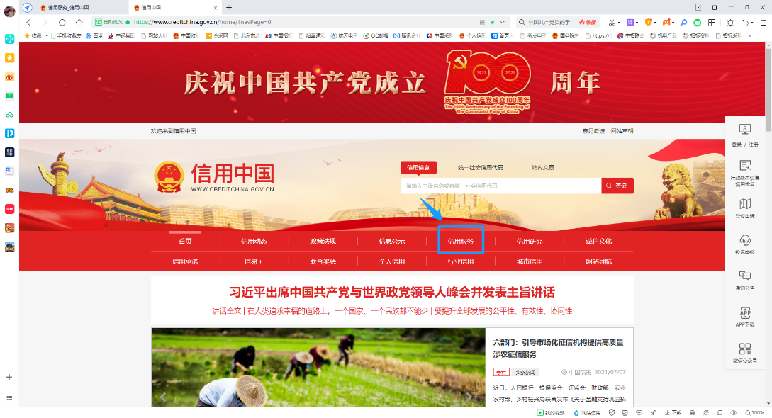
分别点击需要查询的三项内容，进入查询界面。
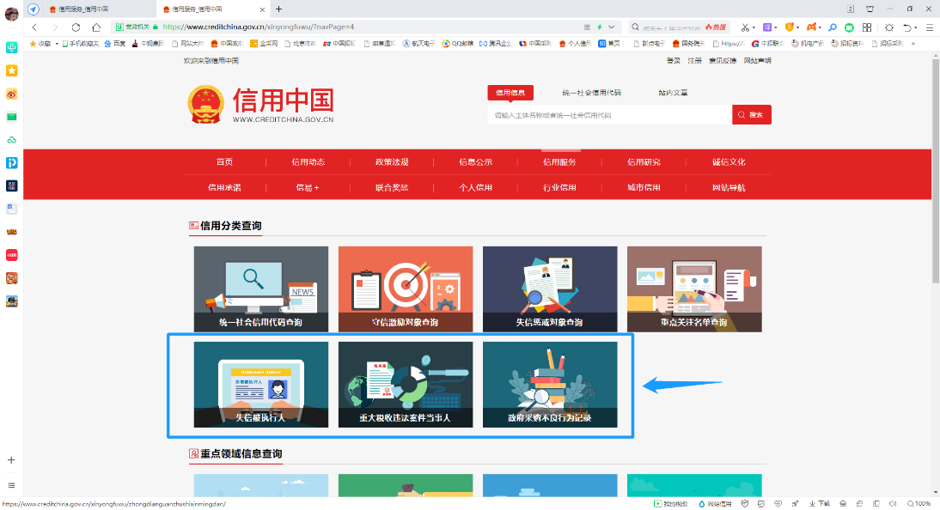

（一）查询“失信被执行人”，弹窗中点击确认。
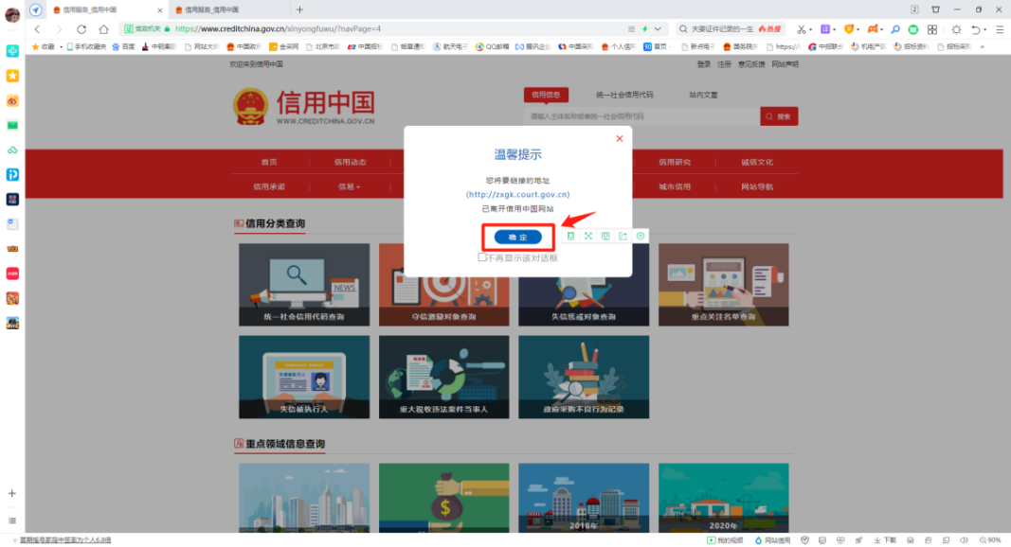

在搜索栏内输入单位名称及填写正确的验证码后点击查询，查询后的截图为“失信被执行人”查询结果截图并盖章。
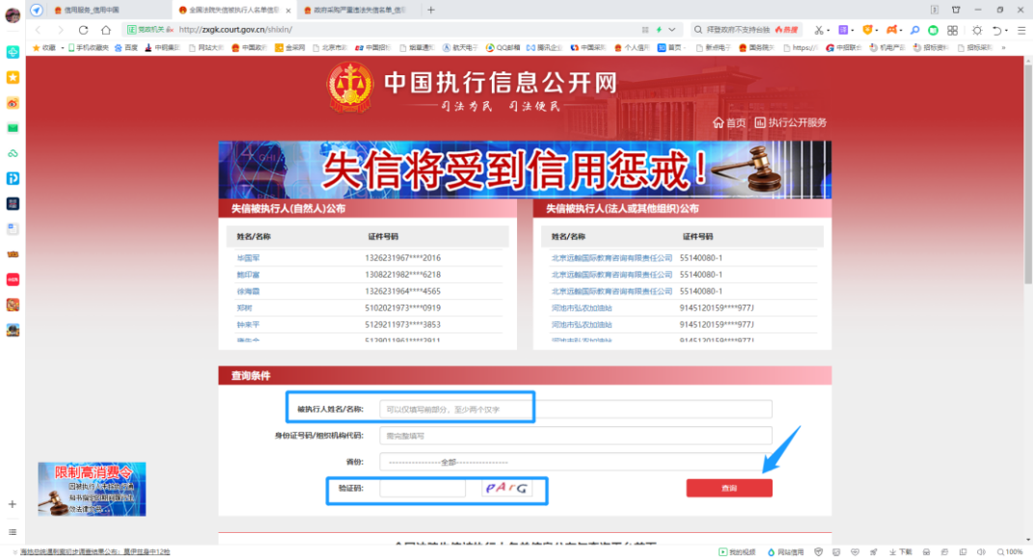

（二）查询“重大税收违法案件当事人名单”，在搜索栏内输入单位名称后点击查询, 查询后的截图为“重大税收违法案件当事人名单”查询结果截图并盖章。
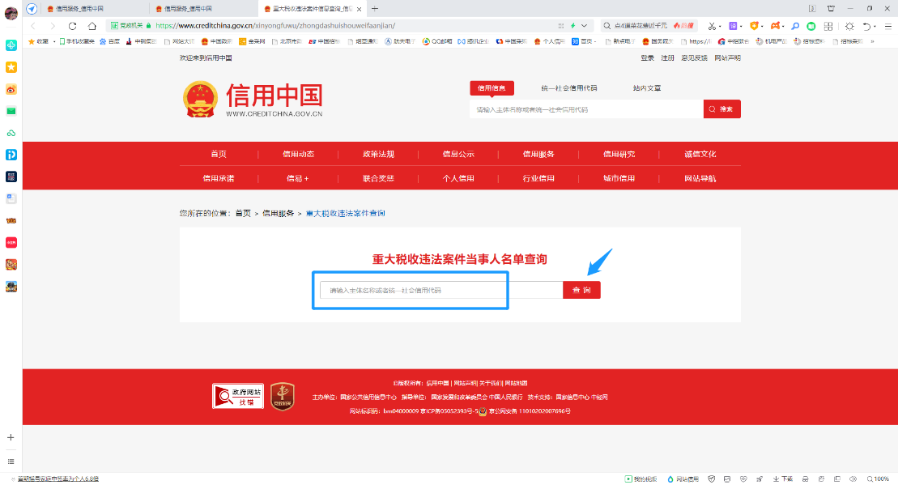

（三）查询“政府采购严重违法失信行为记录名单”，在搜索栏内输入单位名称后点击查询, 查询后的截图为“政府采购严重违法失信行为记录名单”查询结果截图并盖章。
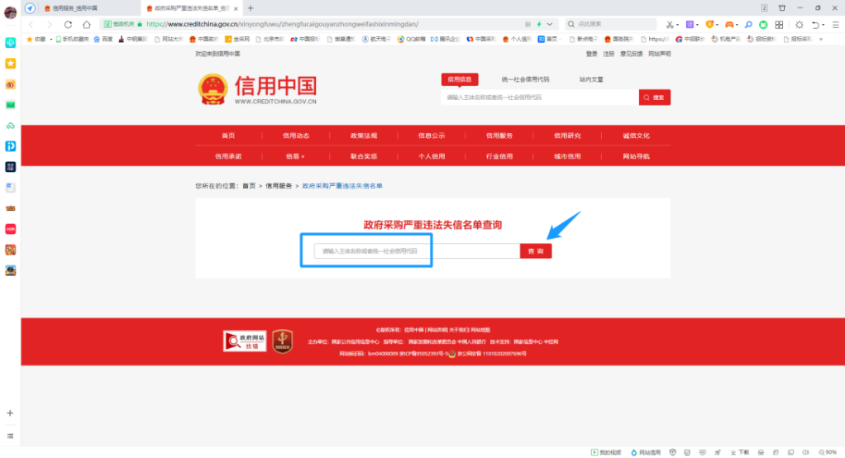

附件7-7 具有履行合同所必需的设备和专业技术能力，供应商近三年（20XX年1月1日至首次响应文件提交截止日）（以合同签订时间为准）具有*****的业绩案例，并提供符合上述要求的合同关键页作为有效的业绩证明材料。合同关键页包含但不限于合同首页、合同标的页、签署日期页及盖章页等；
上述为资格条件中案例要求。第五章《评审标准》中案例要求详见对应章节。

类似项目业绩一览表
序号 | 项目名称 | 合同  签订时间 | 合同金额（元） | 合同签署  各方名称 | 项目内容 | 证明文件在响应文件中所在页码 | 备注
1
2
…
注：1.本表中信息如有虚假，一经查实将导致其响应文件被拒绝。
2.按资格条件要求、详细评审表要求提供业绩证明文件。
3.业绩证明文件需按照业绩一览表序号顺序提供。

附件8 供应商行为准则承诺书
供应商行为准则承诺书
一、参加中国人民保险公司、各子公司以及各级分支机构（以下简称“中国人民保险”）集中采购项目的供应商，不属于禁止交易的中国人民保险干部员工关系企业，必须维护中国人民保险的核心价值，在与中国人民保险合作时必须坚守对道德、社会及环境保护负责任的原则，促进公平和可持续发展。所有供应商（包括供应商及其员工、附属公司、关联企业及供应商分包的任何第三方在内）在与中国人民保险进行业务往来或参与任何与中国人民保险有关的活动时，都应遵守供应商行为准则（以下简称“本准则”）。
供应商经营业务时必须遵守所有适用的法律法规及相关政策等规定。如因违反任何适用的法律、法规而可能影响其按照本准则向中国人民保险提供产品及服务的能力时，应立即通知中国人民保险。
二、供应商应有道德地从事商业活动，坚持公平竞争原则，遵守其经营所在地及国家所有适用的反腐败法律、法规，不得有贿赂、腐败、恶意串通、恶意欺诈或其他损害中国人民保险利益的不良行为。
三、供应商应遵守当地与环境保护相关的法律及法规，符合国家和地方的节能降耗政策，低碳运营，合规排放。鼓励供应商建立并保持环境管理体系，制定环境政策和方针，确定环境管理目标和管理方法，并在组织内进行沟通，适当时在供应链上传递组织的环境理念。
四、供应商应遵守所有适用的有关工作时间、工资福利、工作条件、职业健康和安全以及劳资关系的法律、法规。包括但不限于：实施公平、非歧视的雇用政策，不得雇用任何类别的强迫劳工，不得雇佣童工，当发现有童工现象时，应采取补救措施；遵从不低于经营所在地当地及国家适用的法定最低工资水平及自律守则；确保雇员的工作时间合理，并符合经营所在地当地法规和行业惯例及国家适用的法律法规要求；确保雇员获得劳动安全卫生保护、接受职业技能培训等权利；遵守经营所在地所适用的职业健康及安全生产相关法律法规要求，向雇员提供安全及健康的工作环境。
五、供应商必须遵守信息隐私保护的法律及法规。由中国人民保险提供的所有信息，或与中国人民保险的业务往来期间所获取的所有信息（以下简称“中国人民保险的信息”），应被视为商业秘密、敏感及专有信息。供应商只有经授权或按照法律规定方可披露中国人民保险的信息，且不得向未经授权的第三方或公众披露中国人民保险的信息。未经中国人民保险的事先书面同意，供应商不得聘请或授权任何第三方服务的供应商处理中国人民保险的信息。涉及国家秘密的，严格遵守国家和中国人民保险相关规定。
六、供应商在运营过程中以及为中国人民保险提供服务的过程中，不得有违反知识产权保护法规的行为。供应商应承认且尊重与中国人民保险相关的商标、版权、设计及专利上的知识产权，不得从事可能会侵犯中国人民保险知识产权或损坏中国人民保险声誉的任何活动。
七、供应商应采取适当行动以确保其员工了解并遵守本守则的理念，并应用于其供应链（如适用）。在给予供应商合理通知的情况下，中国人民保险保留对供应商实施本守则的合规性进行审计的权利，即要求供应商根据需要提供相关文件及其他信息，以证明如何满足本准则的要求。
八、供应商承诺遵守中国人民保险有关采购管理和供应商管理的相关规定、履行相应义务。
九、供应商参与中国人民保险采购过程中，将认真阅读并理解邀请文件的内容，并保证严格保密文件内容，不泄露中国人民保险任何信息。
十、供应商保证所递交的响应文件、资格证明、产品资料、合同等文件内容的真实性、有效性；愿意承担虚构信息及伪造资格证明、合同等违背诚实信用原则导致的一切不利后果。
十一、供应商承诺根据中国人民保险的要求提供供应产品的市场参考价格，并保证该数据的真实性与时效性；如提供不实或虚假数据的，自愿接受录入中国人民保险供应商诚信档案记录的不利后果。
十二、如果供应商（包括咨询顾问、董事、雇员、代理人和代表）违反或未履行本承诺下的任何规定、保证及陈述，将自愿对因违反或未履行承诺书的规定而对中国人民保险造成的直接损失进行赔偿。
十三、采购过程中涉及函件往来的，使用供应商以下地址及联系方式：
公司名称（全称、盖章）：________________
法定代表人姓名、职务：__________________
邮编：__________地址：__________________
电话：__________传真：__________________
法定代表人或授权代表签字：______________

附件9 技术及服务方案

供应商应当仔细核对磋商文件采购需求书并提供详细的技术及服务方案，方案中应含有采购需求书及评审标准中列示的全部内容。

附件10-1 本项目实施团队人员名单
本项目实施团队主要人员名单
序号 | 拟担任  职务、分工 | 姓名 | 职称 | 学历 | 专业 | 从业资格 | 相关工作年限

附件10-2 本项目实施团队人员简历表
本项目实施团队主要人员简历表
姓名 |  | 年龄 |  |  | 身份证号码
毕业学校 |  |  |  |  | 专业
学历 |  | 职称 |  |  | 职务
现所在机构或部门 |  |  |  |  | 相关工作年限
拟在本项目担任中职务
主要经历
日期 | 参加过的相关项目名称/成果情况 |  |  | 担任何职  （负责人/参加者） |  | 是否已完成 |  | 备注
注：1.按第四章采购需求书、第五章评审标准中的要求提供证明文件。
2.简历表后附证明材料，并按照实施团队人员名单序号顺序提供。

附件11 评审索引表
初审索引表
序号 | 评审内容 |  | 响应情况 | 证明材料  所在页码
1 | 响应文件按照磋商文件规定进行签署、盖章的 | 按第六章《投标文件格式》要求，有法定代表人或被授权人签字或加盖单位章。 |  | /
2 | 响应有效期满足磋商文件要求 | 符合第二章《供应商须知》15.1的要求 |  | /
3 | 满足磋商文件除第四章《采购需求书》外的*号条款 | *附件6—法定代表人授权书
4 | 供应商符合国家或者磋商文件规定的资格条件，且提供有效证明文件 | 供应商如为企业法人，须提供企业法人营业执照；供应商如为事业单位或其他组织，须提供事业单位法人证书或登记证或组织机构代码证或其他有效证明文件（复印件）
4 | 供应商符合国家或者磋商文件规定的资格条件，且提供有效证明文件 | 供应商2020年度或2021年度经会计师事务所或审计机构审计的财务审计报告及财务报表（至少包含会计师事务所或审计机构签章页、资产负债表、现金流量表、损益表/利润表）或首次响应文件提交截止日前六个月内供应商开户银行出具的资信证明（财务报告复印件或银行出具的资信证明原件或复印件）
4 | 供应商符合国家或者磋商文件规定的资格条件，且提供有效证明文件 | 首次响应文件提交截止日前六个月内任意一个月的供应商缴纳税收的有效凭证，依法免税的，应提供依法免税的相关证明文件（复印件）
4 | 供应商符合国家或者磋商文件规定的资格条件，且提供有效证明文件 | 首次响应文件提交截止日前六个月内任意一个月的供应商缴纳社会保障资金的有效凭证，依法免缴的，应提供依法免缴的相关证明文件，由第三方机构代缴的，还应提供代缴协议等相关证明文件（复印件）
4 | 供应商符合国家或者磋商文件规定的资格条件，且提供有效证明文件 | 供应商声明函
4 | 供应商符合国家或者磋商文件规定的资格条件，且提供有效证明文件 | 供应商未被“信用中国”列入失信被执行人、重大税收违法案件当事人名单、政府采购严重违法失信行为记录名单。供应商需提供首次响应文件提交截止时间前十五个工作日内对以上三项内容的查询截图并加盖公章。信用中国查询网址：https://www.creditchina.gov.cn/xinyongfuwu/?navPage=5；
4 | 供应商符合国家或者磋商文件规定的资格条件，且提供有效证明文件 | 具有履行合同所必需的设备和专业技术能力，供应商近三年（20**年1月1日至首次响应文件提交截止日）（以合同签订时间为准）具有*******的业绩案例，并提供符合上述要求的合同关键页作为有效的业绩证明材料。合同关键页包含但不限于合同首页、合同标的页、签署日期页及盖章页等；
5 | 响应文件对磋商文件的实质性要求和条件作出响应 |  | / | /
6 | 是否存在“响应文件的技术响应与事实不符；供应商有使用伪造、变造资质或者许可证件；提供虚假财务状况或者业绩；提供虚假项目负责人及主要技术人员简历、劳动关系证明等弄虚作假行为”的情形 |  | / | /
7 | 是否存在“供应商恶意串通，妨碍其他供应商的竞争行为，损害采购人或者其他供应商的合法权益的”情形 |  | / | /
8 | 是否存在“其他显失公平、对采购结果不利的情况” |  | / | /
9 | 是否存在“不符合法律、法规或磋商文件中规定的其他实质性要求或响应文件被拒绝的条款，以及其他磋商小组认为响应文件不能实质上满足磋商文件要求的”情形 |  | / | /
10 | 是否存在“供应商对实质性变动不予确认的”情形 |  | / | /
11 | 是否存在“不满足磋商文件第四章《采购需求书》中*号条款的”情形 | 第四章《采购需求书》：所有*条款（如有） | / | /
12 | 供应商的最后报价未超过本项目最高限价（如有） |  | / | /
13 | 是否存在“最后报价小于或等于零，或供应商的最后报价明显低于其他通过符合性审查供应商的报价且未能应竞争性磋商小组要求证明其报价合理性的”情形 |  | / | /
14 | 是否存在“供应商在最后报价中对同一货物或服务报有两个或两个以上报价的（磋商文件允许提供备选方案的除外）”情形 |  | / | /
15 | 是否存在“未按照磋商小组规定的时间、逾期提交最后报价的”情形 |  | / | /
注：本表可放在响应文件目录前。

评审索引表
评审因素 |  | 评审标准说明 | 响应文件  章节及页码
综合实力
技术及服务部分
注：本表中的“评审因素”和“评审标准说明”内容详见第五章《评审标准》，格式可由供应商自拟，可放在响应文件目录前。

附件12 磋商文件要求提供/供应商认为应附的其他材料

附件13 最后报价一览表（磋商后提交）

最后报价一览表
采购编号：______________
项目名称/包名：_______________
最后报价  （元）  （不含税） | 税率  （%） | 最后报价  （元）  （含税） | 发票类型 | 其他声明
 |  |  | 增值税专用发票
我单位承诺：将按照采购人要求提供增值税发票，增值税率见上表（如果国家出台新的税费优惠政策，本项目税率自动调整）。

注：1. 最后报价已包括与本次所报产品和伴随服务相关的所有税费以及供应商为完成本项目所发生的一切费用。本表中的最后报价金额应与《最后分项报价表》中的总价金额一致。
2.供应商能开具增值税专用发票，否则视为无效投标。
3.以最后报价（含税）参与价格分评审。

供应商名称：______________
供应商授权代表签字或加盖供应商公章：______________
注：此表不需要装订在响应文件中，供应商可以提前准备好此表，按现场评审要求提供最后报价时密封提交。
最后分项报价表
采购编号：______________ 项目名称/包名：_______________
序号 | 服务内容 | 数量 | 单价净价  （元）  （不含税） | 税率  （%） | 单价  （元）  （含税） | 合价  （元）  （含税） | 合价净价  （元）  （不含税） | 备注
1
2
3
总价
注：单价（含税）=单价净价（不含税）*（1+税率），合价=单价*数量；若报价与此公式不符，以单价（含税）为准进行修正。

供应商名称：______________
供应商授权代表签字或加盖供应商公章：______________

注：此表不需要装订在响应文件中，供应商可以提前准备好此表，按现场评审要求提供最后报价时密封提交。

